Звіт з практичної роботи № 3

Структура інтерфейсу застосунку

1. Титульна частина
Поле | Значення
Виконавець (прізвище, ім'я) | Літвинов Даніїл
Група | 1П-24
Тема проєкту (номер і назва) | тема-14 · Гільдія для онлайн-гри
Репозиторій | https://github.com/Daniil-02/Ai-Project
Тег здачі | pr3-final
Розгорнута версія (публічне посилання) | https://shadow-vanguard.vercel.app/
Інструменти ШІ | Google AI Studio (чат); GitHub Copilot Chat (безкоштовний план)
Дати занять | 21.10.2026; 21.10.2026

2. Мета роботи
Спроєктувати мінімальний набір екранів, що покриває специфікацію, і реалізувати їх зі станами, які застосунок реально приймає, ізолювавши доступ до даних в окремий модуль.

3. Хід виконання

3.0. Хронометраж
Подія | Дата | Час
Початок роботи (крок 1) | 21.10.26 | 11:20
Межа між заняттями (після кроку 9) | 21.10.26 | 12:20
Початок другого заняття або роботи вдома | 21.10.26 | 12:40
Перерва | - | -
Перерва | - | -
Кінець роботи (перед кроком 17) | 21.10.26 | 13:35
Тривалість роботи = сума відрізків «початок → межа» і «продовження → кінець» мінус перерви = 115 хв.

3.1. Звіт, документ діалогу, вхідні артефакти
Вхідний артефакт ПР 2 | Є (так / ні)
Тег pr2-final на сторінці тегів | так
docs/spec.md з блоком «Сутності і зв'язки» | так
docs/feature-plan.md | так
docs/contradictions.md | так
Публічне посилання відкривається в анонімному вікні | так
Не вдалося завершити: -

3.2. Власна чернетка карти екранів
Екранів у чернетці (таблиця 5.1): 5.
Не вдалося завершити: -

3.3. Карта екранів від моделі
Номери звернень кроку: № 01–01. Екранів у відповіді моделі: 7.
Не вдалося завершити: -

3.4. Рішення щодо екранів і остаточна карта
Екранів у моделі: 7; прибрано: 1; об'єднано: 1; в остаточній карті 5.3: 5. Кожна функція Ф1…Ф7 є в карті: так.
Не вдалося завершити: -

3.5. Стани екранів
Екранів, що показують дані: 4. Рядків у таблиці 5.4 до кроку 6: 16 (має бути екранів × 4).
Не вдалося завершити: -

3.6. Пропущені стани: питання моделі
Номери звернень кроку: № 02–02. Питань моделі: 4. Модель виходила за роль (давала готові стани чи код): ні; якщо так — звернення № -.
Не вдалося завершити: -

3.7. Рішення щодо станів і docs/screens.md
Станів доповнено або додано після питань моделі: 2. Питань «поза MVP»: 1. Хеш коміту docs: карта екранів і стани: 39e1abf
Не вдалося завершити: -

3.8. Codespace і налаштування тестів
Вивід node -v: v24.21.0
Рядок підсумку npm test до створення vitest.config.ts: Test Files 1 passed (1) | Tests 1 passed (1)
Вивід git check-ignore -v .env.local: .gitignore:35:.env*.local .env.local
Рядок підсумку npm test після створення vitest.config.ts: Test Files 1 passed (1) | Tests 1 passed (1)
Хеш коміту chore: псевдонім @ для тестів: 65e19b6. Залишок запасу Copilot на початку: 98 %.
Не вдалося завершити: -

3.9. Контракт модуля даних
Функцій у контракті (таблиця 5.5): 12; файлів у lib/data/: 3 (members.ts, events.ts,comments.ts).
Не вдалося завершити: -

3.10. Заглушки модуля даних
Звернень до Copilot: 1 (стоп-правило: не більше 2). Номери: № 03–03. Copilot змінив файли поза lib/data/: ні; якщо так — які й що зроблено: -
Останні рядки виводу npm run build:
✓ Compiled successfully in 1644ms
✓ Finished TypeScript in 3.2s
✓ Collecting page data using 1 worker in 706ms
✓ Generating static pages using 1 worker (6/6) in 302ms
✓ Finalizing page optimization in 8ms

Route (app)
┌ ○ /
├ ○ /_not-found
├ ○ /events
├ ƒ /events/[id]
├ ○ /events/new
└ ○ /members
Хеш коміту feat: модуль даних із заглушками: eec6972
Не вдалося завершити: -

3.11. Критерії для тестів
Тестів заплановано (таблиця 7.1): 5 (вимога: 3–5).
Не вдалося завершити: -

3.12. Тести й червоний прогін
Звернень до Copilot: 2 (не більше 3). Номери: № 04–05.
Останні рядки docs/pr3-tests-red.txt:
❯ tests/guild.test.ts (5 tests | 5 failed) 16ms
× Критерії приймання MVP гільдії Shadow Vanguard > фільтр за роллю Танк повертає лише учасників із роллю Танк 5ms
× Критерії приймання MVP гільдії Shadow Vanguard > після створення нова подія з'являється у розкладі зі статусом Набір відкрито 1ms
× Критерії приймання MVP гільдії Shadow Vanguard > порожня назва або ліміт місць менше 1 не створює подію 6ms
× Критерії приймання MVP гільдії Shadow Vanguard > запис понад ліміт місць основного складу додає гравця у Резерв 2ms
× Критерії приймання MVP гільдії Shadow Vanguard > приховування коментаря офіцером змінює його текст на повідомлення модератора 1ms
✓ tests/smoke.test.ts (1 test) 3ms

Test Files 1 failed | 1 passed (2)
Tests 5 failed | 1 passed (6)

Тестів, зелених на заглушці і переписаних: 1.
Не вдалося завершити: -

3.13. Екрани на макетних даних
Звернень до Copilot: 2 (не більше 5). Номери: № 06–07. Відхилені зміни Copilot (файли й причина): tests/guild.test.ts - Copilot намагався змінити перевірку в тесті створення події; зміну відхилено кнопкою Undo.
Останні рядки виводу npm run build:
Route (app)
┌ ƒ /
├ ○ /_not-found
├ ƒ /events
├ ƒ /events/[id]
├ ○ /events/new
└ ƒ /members

○ (Static) prerendered as static content
ƒ (Dynamic) server-rendered on demand
Створення й видалення запису працює в codespace: так.
Не вдалося завершити: -

3.14. Аудит ізоляції
Номери звернень: № 08–08. Знахідок моделі: 3; з них справжніх: 2; хибних: 1 (таблиця 5.6).
Не вдалося завершити: -

3.15. Виправлення ізоляції й зелені тести
Звернень до Copilot: 1 (не більше 3). Номери: № 09–09.
Вивід grep -rn "mock-mode" app: порожньо
Останні рядки docs/pr3-tests-green.txt:
✓ tests/guild.test.ts (5 tests) 7ms
✓ tests/smoke.test.ts (1 test) 7ms

Test Files 2 passed (2)
Tests 6 passed (6)
Start at 11:58:50
Duration 833ms (transform 117ms, setup 0ms, collect 169ms, tests 14ms, environment 0ms, prepare 275ms)
Залишок запасу Copilot наприкінці: 86 %. Звернень до Copilot за всю роботу: 6 (не більше 13).
Не вдалося завершити: -

3.16. Стани наживо, скриншоти, розгортання
Скриншотів у Додатку Б: 17 (має бути: екранів із даними × 4 + решта екранів). Розбіжності між екраном і таблицею 5.4: -
Вивід git status після повернення режиму data:
On branch main
Your branch is up to date with 'origin/main'.

nothing to commit, working tree clean
Публічне посилання відкривається й показує дані: так.
Не вдалося завершити: -

3.17. Підсумки журналу й висновок
Пораховано 6.2 і заповнено розділ 8: так.
Не вдалося завершити: -

3.18. Копія діалогу, звіт і тег
Хеш коміту docs: копія діалогу ПР 3: 357ded9. Тег pr3-final створено: так.
Не вдалося завершити: -

4. Робота з промптами
Запит | Текст заготовки | Моя розгорнута версія | № звернення | Що змінилося у відповіді
Заготовка 1 | Ось специфікація MVP: [текст]. Запропонуй мінімальний набір екранів, що її покриває. Для кожного вкажи: які дані показує, які дії доступні користувачу, на які екрани веде. Не додавай екранів, яких не вимагає жодна функція зі специфікації. | [№ 01] Ось специфікація MVP: [вставлено повний текст docs/spec.md]. Запропонуй мінімальний набір екранів, що її покриває. Для кожного вкажи: які дані показує, які дії доступні користувачу, на які екрани веде. Не додавай екранів, яких не вимагає жодна функція зі специфікації. Додаткові вимоги: (а) Ролі застосунку: «Учасник гільдії» та «Офіцер гільдії» — для кожного екрана вкажи, яка роль його бачить; (б) Для кожного екрана назви номер функції специфікації (Ф1–Ф7), яка його вимагає; (в) Вебзастосунок на Next.js (App Router), екрани відкриваються за маршрутами; відкладені функції (генерація опису через ШІ, автозакриття подій за розкладом, галерея скріншотів) екранів не отримують; (г) Формат відповіді — таблиця з колонками: Екран, Маршрут, Функції, Які дані показує, Які дії доступні, Куди веде, Хто бачить. | 01 | Модель видала таблицю за заданими колонками з прив'язкою до ролей і номерів Ф1–Ф7; водночас запропонувала 2 зайві екрани («Профіль гравця» з позначкою Ф— та окремий «Журнал модерації»), які легко виявилися при звірці на кроці 4.
Пропущені стани (без заготовки) | — | [№ 02] Контекст: остаточна карта із 5 екранів застосунку гільдії Shadow Vanguard (/, /members, /events, /events/new, /events/[id]). Вхідні дані: таблиця станів 5.4 для 4 екранів із даними (по 4 стани: порожньо, завантаження, помилка, дані). Завдання: знайди ситуації, для яких стан не описано або описано неконкретно. Обмеження: формулюй лише питання вигляду «що бачить користувач, якщо …»; не пропонуй готових станів, текстів повідомлень, нових екранів чи коду. Формат: нумерований список «Екран → Ситуація → Питання до мене». | 02 | Вийшло з першого разу: модель поставила 4 конкретні питання без генерації коду чи готових текстів, що допомогло уточнити стан порожнього результату фільтрації на /members і стан неіснуючого ID події на /events/[id].
Заглушки, Copilot (без заготовки) | — | [№ 03] Контекст: Проєкт Next.js 16 (App Router), TypeScript, тема «Гільдія для онлайн-гри Shadow Vanguard». Вхідні дані: Таблиця контракту модуля даних 5.5 (lib/data/members.ts, lib/data/events.ts, lib/data/comments.ts). Завдання: Створити файли з типами сутностей зі spec.md та асинхронними функціями-заглушками з коментарем // ЗАГЛУШКА: реалізація на кроці 13 (списки повертають [], один запис — null, створення — об'єкт з id: ""). Обмеження: Заглушки не кидають помилок; не змінювати app/, tests/, конфігурацію; без "use server" у lib/data/. Критерій: npm run build і npm test без помилок. | 03 | Вийшло з першого разу: Copilot створив 3 файли заглушок у lib/data/ без реальних масивів даних і без throw, не зачепивши сторонні файли.
Тести, Copilot (без заготовки) | — | [№ 04] Контекст: Тести на Vitest 3 у каталозі tests/, запуск npm test; модуль lib/data/ містить заглушки. Вхідні дані: Таблиця 7.1 (5 критеріїв: Ф2.1, Ф5.1, Ф5.2, Ф4.2, Ф7.2). Завдання: Створити tests/guild.test.ts по одному тесту на рядок таблиці. Обмеження: Не змінювати lib/data/, tests/smoke.test.ts, package.json; без рендерингу компонентів. (Уточнення [№ 05]: переписати тест Ф5.2 через .rejects.toThrow(), щоб він падав на заглушці). | 04, 05 | У першій відповіді (№ 04) тест на порожню назву події (Ф5.2) був зеленим на заглушці; після уточнення (№ 05) усі 5 нових тестів стали червоними (5 failed | 1 passed).
Екрани, Copilot (без заготовки) | — | [№ 06] Контекст: Next.js 16 (App Router), TypeScript, Tailwind CSS; файл lib/data/mock-mode.ts із withMockMode. Вхідні дані: Таблиці 5.3, 5.4, 5.5. Завдання: (1) Реалізувати lib/data/ на макетних масивах через withMockMode; (2) Оновити сторінки в app/, додати loading.tsx, error.tsx (з кнопкою reset()) і серверні дії actions.ts. Обмеження: Компоненти не імпортують макетні масиви й mock-mode.ts; не змінювати tests/, package.json, mock-mode.ts. (Уточнення [№ 07]: відхилити правку в tests/guild.test.ts і типізувати searchParams як Promise для Next.js 16). | 06, 07 | Після відхилення спроби змінити тест і уточнення щодо асинхронних searchParams у Next.js 16 (№ 07) проєкт зібрався без помилок, а маршрути з даними стали динамічними (ƒ).
Заготовка 2 | Ось код моїх екранів і модуля доступу до даних: [код]. Вкажи місця, де компонент залежить від того, як саме влаштовані макетні дані. Для кожного поясни, що доведеться переписати, коли дані прийдуть із бази. Виправлень поки не пропонуй. | [№ 08] Ось код моїх екранів і модуля доступу до даних: [вставлено файли lib/data/members.ts, lib/data/events.ts, lib/data/comments.ts, app/page.tsx, app/events/[id]/page.tsx, app/events/[id]/actions.ts]. Вкажи місця, де компонент залежить від того, як саме влаштовані макетні дані. Для кожного поясни, що доведеться переписати, коли дані прийдуть із бази. Виправлень поки не пропонуй. Доповнення: (а) У ПР 5 макетні масиви всередині lib/data/ заміняться запитами до Supabase; (б) Правило ізоляції 5.4: компоненти отримують дані лише викликом асинхронних функцій lib/data/ і самі не фільтрують масиви; (в) Формат — таблиця «Файл і рядок → Що знайшла модель → Що доведеться переписати». | 08 | Модель подала таблицю без коду виправлень і знайшла 2 справжні порушення ізоляції (ручну фільтрацію .filter(...) у app/page.tsx та app/events/[id]/page.tsx) і 1 хибне зауваження.
Виправлення ізоляції, Copilot (без заготовки) | — | [№ 09] Контекст: Модуль lib/data/ і правило ізоляції 5.4. Вхідні дані: 2 справжні знахідки з таблиці 5.6 (app/page.tsx і app/events/[id]/page.tsx). Завдання: Додати в lib/data/events.ts обчислення mainCount і функцію getEventWithSquads(id), щоб сторінки отримували готові відфільтровані списки без викликів .filter(...) у компонентах. Обмеження: Не змінювати tests/ і mock-mode.ts; npm run build і npm test зелені. | 09 | Вийшло з першого разу: прибрано фільтрацію з компонентів, grep -rn "mock-mode" app порожній, усі 6 тестів у docs/pr3-tests-green.txt пройшли зеленими.

5. Отримані артефакти

5.1. Власна чернетка карти екранів (крок 2)
Екран | Маршрут | Функції | Які дані показує | Які дії доступні | Куди веде | Хто бачить
Головна | / | Ф1 | Статистика гільдії (кількість учасників, відкритих подій) та картки найближчих рейдів | Перейти до складу гільдії, розкладу подій або створення події | Склад гільдії; Розклад подій; Нова подія; Сторінка події | Учасник гільдії, Офіцер гільдії
Склад гільдії | /members | Ф2 | Таблиця учасників гільдії з бойовими ролями, рангами та статусом активності | Фільтрувати список за бойовою роллю (Усі, Танк, Хілер, ДПС) | Головна; Розклад подій | Учасник гільдії, Офіцер гільдії
Розклад подій | /events | Ф3 | Список запланованих і завершених ігрових подій із заповненістю слотів | Фільтрувати події за статусом набору; відкрити деталі події | Головна; Нова подія; Сторінка події | Учасник гільдії, Офіцер гільдії
Нова подія | /events/new | Ф5 | Форма створення події (назва, дата й час, ліміт місць, опис рейду) | Заповнити форму та зберегти нову подію або скасувати | Розклад подій; Головна | Офіцер гільдії
Сторінка події | /events/[id] | Ф4, Ф6, Ф7 | Деталі рейду, списки «Основний склад» і «Резерв», стрічка коментарів | Записатися / скасувати заявку (Ф4); змінити статус гравця або завершити набір (Ф6); додати коментар, поскаржитися чи приховати коментар (Ф7) | Розклад подій; Склад гільдії | Учасник гільдії, Офіцер гільдії

5.2. Екрани, запропоновані моделлю, і рішення (крок 4)
Екран моделі | Є в моїй чернетці 5.1 (так / ні) | Яка функція специфікації його вимагає | Рішення (лишити / прибрати / об'єднати з …) | Причина
Головна (/) | так | Ф1 | лишити | Показує дашборд статистики гільдії та зведення найближчих рейдів за Ф1.
Склад гільдії (/members) | так | Ф2 | лишити | Необхідний для перегляду таблиці гравців та фільтрації за бойовою роллю за Ф2.
Розклад подій (/events) | так | Ф3 | лишити | Забезпечує перегляд розкладу рейдів і фільтрацію за статусом набору за Ф3.
Нова подія (/events/new) | так | Ф5 | лишити | Окрема сторінка форми для створення нової ігрової події офіцером за Ф5.
Сторінка події (/events/[id]) | так | Ф4, Ф6, Ф7 | лишити | Основний екран для запису на рейд (Realtime В4), керування складом та обговорення.
Профіль гравця (/profile) | ні | жодна | прибрати | Жодна функція специфікації MVP не вимагає окремої анкети гравця; усі дані ролей видно у списку /members.
Журнал модерації (/moderation) | ні | Ф7 | об'єднати зі Сторінкою події (/events/[id]) | За критеріями Ф7 скарга та приховування коментаря виконуються безпосередньо біля коментаря на сторінці події.

5.3. Остаточна карта екранів (крок 4)
Екран | Маршрут | Функції | Які дані показує | Які дії доступні | Куди веде | Хто бачить | Показує дані (так / ні)
Головна | / | Ф1 | Статистика гільдії (кількість учасників, відкритих рейдів) та картки найближчих подій | Перейти до складу гільдії, розкладу подій або створення події; відкрити деталі рейду | Склад гільдії; Розклад подій; Нова подія; Сторінка події | Учасник гільдії, Офіцер гільдії | так
Склад гільдії | /members | Ф2 | Таблиця учасників гільдії (нікнейм, бойова роль, ранг, статус активності) | Фільтрувати список за бойовою роллю (Усі, Танк, Хілер, ДПС) | Головна; Розклад подій | Учасник гільдії, Офіцер гільдії | так
Розклад подій | /events | Ф3 | Список ігрових подій (назва, дата і час, заповненість слотів, статус набору) | Фільтрувати події за статусом («Усі», «Набір відкрито», «Завершено»); перейти до деталей або створення події | Головна; Нова подія; Сторінка події | Учасник гільдії, Офіцер гільдії | так
Нова подія | /events/new | Ф5 | Форма створення нової події (назва, дата й час, ліміт місць, опис цілі) | Заповнити поля та створити нову подію або скасувати | Розклад подій; Головна | Офіцер гільдії | ні
Сторінка події | /events/[id] | Ф4, Ф6, Ф7 | Деталі події, лічильник слотів, списки «Основний склад» і «Резерв», стрічка коментарів | Записатися на подію або скасувати заявку (Ф4); перевести гравця між основою і резервом або завершити набір (Ф6); додати коментар, поскаржитися або приховати коментар (Ф7) | Розклад подій; Склад гільдії | Учасник гільдії; Офіцер гільдії (дії Ф6 та приховування у Ф7) | так

5.4. Стани екранів (кроки 5 і 7)
Екран | Стан | Що бачить користувач | Що може зробити далі | Джерело (я / після питання моделі № __)
Головна | порожньо | Текст «Активних подій та статистики гільдії ще немає» і кнопка «Створити першу подію» | Натиснути «Створити першу подію» (перехід на /events/new) або перейти у «Склад гільдії» | я
Головна | завантаження | Текст «Завантаження оперативного штабу гільдії…» замість карток статистики й рейдів; кнопки дій неактивні | Дочекатися завершення завантаження або скористатися верхньою навігацією | я
Головна | помилка | Текст «Не вдалося завантажити дані дашборду гільдії» і кнопка «Спробувати ще раз» | Натиснути кнопку «Спробувати ще раз» для повторного запиту | я
Головна | дані | Блок числових показників гільдії та картки найближчих рейдів зі статусом набору | Перейти на сторінку конкретної події, у «Склад гільдії» або «Розклад подій» | я
Склад гільдії | порожньо | Текст «У складі гільдії за обраним фільтром учасників не знайдено» і кнопка «Показати всіх учасників» | Натиснути кнопку скидання фільтра ролі або повернутися на головну сторінку | після питання моделі № 02
Склад гільдії | завантаження | Текст «Завантаження списку учасників гільдії…» замість таблиці; кнопки фільтрів неактивні | Дочекатися завантаження списку або перейти на головну сторінку | я
Склад гільдії | помилка | Текст «Не вдалося завантажити склад гільдії» і кнопка «Спробувати ще раз»; посилання на головну лишається | Натиснути «Спробувати ще раз» або перейти на головну сторінку | я
Склад гільдії | дані | Таблиця учасників гільдії з нікнеймами, бойовими ролями, рангами та статусами активності | Перемикати кнопки фільтра ролей («Усі», «Танк», «Хілер», «ДПС») або перейти до розкладу подій | я
Розклад подій | порожньо | Текст «Запланованих ігрових подій ще немає» і кнопка «Створити подію» | Натиснути «Створити подію» (перехід на /events/new) або повернутися на головну | я
Розклад подій | завантаження | Текст «Завантаження розкладу рейдів…» замість списку карток; кнопки фільтрів неактивні | Дочекатися завантаження або перейти на головну сторінку | я
Розклад подій | помилка | Текст «Не вдалося завантажити розклад подій» і кнопка «Спробувати ще раз»; посилання на головну лишається | Натиснути «Спробувати ще раз» або повернутися на головну сторінку | я
Розклад подій | дані | Картки запланованих та завершених подій із лічильником слотів (наприклад, «2 / 3») та кнопкою «Детальніше» | Відфільтрувати список за статусом набору або натиснути «Детальніше» для переходу на /events/[id] | я
Сторінка події | порожньо | Текст «Подію не знайдено або до неї ще немає жодної заявки й коментаря» та посилання «Повернутися до розкладу подій» | Подати першу заявку на подію (якщо подія відкрита) або повернутися на /events | після питання моделі № 02
Сторінка події | завантаження | Текст «Завантаження деталей рейду та складу загону…»; кнопки запису й коментарів неактивні | Дочекатися завершення завантаження або повернутися до розкладу подій | я
Сторінка події | помилка | Текст «Не вдалося завантажити дані події» і кнопка «Спробувати ще раз»; посилання на розклад подій лишається | Натиснути «Спробувати ще раз» або перейти на сторінку /events | я
Сторінка події | дані | Назва й опис події, лічильник слотів, списки «Основний склад» і «Резерв» (якщо ліміт вичерпано), стрічка коментарів | Записатися / скасувати заявку, змінити статус гравця (офіцер), завершити набір (офіцер), написати коментар чи подати скаргу | я

5.5. Контракт модуля даних (крок 9)
Функція | Файл | Що приймає | Що повертає | Які екрани викликають
listMembers | lib/data/members.ts | roleFilter?: string | Promise<Member[]> | Головна, Склад гільдії
listEvents | lib/data/events.ts | statusFilter?: string | Promise<GuildEvent[]> | Головна, Розклад подій
getEventById | lib/data/events.ts | id: string | Promise<GuildEvent | null> | Сторінка події
getEventWithSquads | lib/data/events.ts | id: string | Promise<EventWithSquads | null> | Сторінка події
createEvent | lib/data/events.ts | input: CreateEventInput | Promise<GuildEvent> | Нова подія (через actions.ts)
registerForEvent | lib/data/events.ts | eventId, nickname, role | Promise<EventRegistration> | Сторінка події (через actions.ts)
cancelRegistration | lib/data/events.ts | eventId, nickname | Promise<void> | Сторінка події (через actions.ts)
toggleRegistrationStatus | lib/data/events.ts | eventId, nickname | Promise<void> | Сторінка події (через actions.ts)
closeEventRecruitment | lib/data/events.ts | eventId: string | Promise<void> | Сторінка події (через actions.ts)
listCommentsByEvent | lib/data/comments.ts | eventId: string | Promise<EventComment[]> | Сторінка події
addComment | lib/data/comments.ts | eventId, author, text | Promise<EventComment> | Сторінка події (через actions.ts)
reportComment / hideComment | lib/data/comments.ts | commentId: string | Promise<void> | Сторінка події (через actions.ts)

5.6. Знахідки аудиту ізоляції (кроки 14–15)
№ | Файл і рядок | Що знайшла модель | Моя оцінка (справжня / хибна) і чому | Що зроблено (хеш коміту)
1 | app/page.tsx, рядок 7 | Сторінка викликає listEvents() без параметра і сама фільтрує масив events.filter(...) та рахує кількість заявок у слотах основи. | Справжня: за правилом 5.4 компонент не повинен сам фільтрувати масив даних чи обчислювати агрегати, які в ПР 5 виконуватиме база даних. | Замінено на виклик listEvents("Набір відкрито") та використання поля mainCount із модуля (52746e4).
2 | app/events/[id]/page.tsx, рядки 39–40 | Компонент сторінки сам розділяє масив event.registrations на mainSquad і reserveSquad через .filter(...). | Справжня: при переході на Supabase у ПР 5 поділ заявок на основу й резерв має формуватися всередині функції шару даних. | Додано функцію getEventWithSquads(id) у lib/data/events.ts і викликано її на сторінці (52746e4).
3 | app/members/page.tsx, рядок 12 | Сторінка зчитує query-параметр role із searchParams і передає його у listMembers(currentRole). | Хибна: передача параметра фільтрації з URL у функцію модуля lib/data/members.ts повністю відповідає правилу ізоляції 5.4. | Не потребує змін (-).

6. Журнал взаємодії

6.1. Журнал

№ | Інструмент | Категорія | Крок | Суть (одне речення)
01 | AI Studio | Первинний запит | 3 | Попросив запропонувати мінімальний набір екранів у вигляді таблиці за специфікацією MVP із зазначенням ролей та номерів функцій Ф1–Ф7.
02 | AI Studio | Первинний запит | 6 | Надав карту екранів і таблицю станів 5.4 та попросив поставити питання про пропущені або неконкретні стани без генерації коду.
03 | Copilot | Первинний запит | 10 | Попросив створити у lib/data/ три файли з типами сутностей та асинхронними функціями-заглушками за контрактом 5.5.
04 | Copilot | Первинний запит | 12 | Попросив створити файл tests/guild.test.ts із 5 тестами на критерії приймання таблиці 7.1 без зміни модуля даних.
05 | Copilot | Уточнення | 12 | Тест «порожня назва або ліміт місць менше 1 не створює подію» був зеленим на заглушці; попросив переписати перевірку через .rejects.toThrow(), щоб він падав.
06 | Copilot | Первинний запит | 13 | Попросив реалізувати функції lib/data/ на макетних масивах через withMockMode та оновити сторінки в app/ із loading.tsx, error.tsx та actions.ts.
07 | Copilot | Уточнення | 13 | Відхилив спробу змінити tests/guild.test.ts і попросив типізувати searchParams як Promise за вимогами Next.js 16.
08 | AI Studio | Первинний запит | 14 | Надав код модуля lib/data/ і сторінок app/ та попросив знайти місця порушення ізоляції шару даних перед переходом на БД.
09 | Copilot | Первинний запит | 15 | Попросив усунути два знайдені порушення ізоляції, перенісши фільтрацію слотів і списків загону з компонентів app/ у lib/data/events.ts.

6.2. Підсумки
Показник | AI Studio | Copilot | Разом
Первинні запити | 3 | 4 | 7
Уточнення (У) | 0 | 2 | 2
Переробки | 0 | 0 | 0
Усього звернень (В) | 3 | 6 | 9
Частка уточнень Ч = У / В × 100 % | 0 % | 33 % | 22 %
Перевірка: для AI Studio 0 / 3 × 100% = 0%; для Copilot 2 / 6 × 100% = 33%; разом 2 / 9 × 100% = 22%. «Усього звернень, разом» = 9, що дорівнює номеру останнього звернення 09 у 6.1.

6.3. Три епізоди неправильного або надлишкового результату моделі
№ звернення | Крок | Що дала модель | Як я це виявив | Що зробив
01 | 3 | AI Studio додала до карти екранів два надлишкові маршрути: «Профіль гравця» (/profile, без функції MVP) та окремий «Журнал модерації» (/moderation). | Перевірив кожен запропонований екран за колонкою «Функція специфікації» на кроці 4 (таблиця 5.2). | Прибрав екран /profile, а дії модерації коментарів залишив безпосередньо на сторінці події /events/[id].
04 | 12 | Copilot написав тест для критерію Ф5.2 (порожня назва події), який перевіряв лише повернення об'єкта і проходив зеленим (✓) на заглушці. | Побачив позначку ✓ замість × біля третього тесту під час перевірки червоного прогону. | Надіслав уточнення № 05 із вимогою перевіряти викидання помилки .rejects.toThrow(), після чого всі 5 тестів стали червоними.
06 | 13 | Під час реалізації екранів Copilot змінив файл tests/guild.test.ts, щоб підігнати перевірку під код. | Побачив файл tests/guild.test.ts у переліку змінених файлів панелі Copilot Chat. | Відхилив зміну файлу тестів кнопкою Undo і надіслав уточнення № 07 із забороною редагувати тести.

7. Тестування

7.1. Тести
№ | Назва тесту (критерій) | Критерій у spec.md | Функція модуля | Що перевіряє (дія → очікуваний результат) | Червоний у pr3-tests-red.txt | Зелений у pr3-tests-green.txt
1 | фільтр за роллю Танк повертає лише учасників із роллю Танк | Ф2.1 | listMembers | Виклик listMembers("Танк") → непустий масив, де кожен учасник має role === "Танк" | так | так
2 | після створення нова подія з'являється у розкладі зі статусом Набір відкрито | Ф5.1 | createEvent, listEvents | Створення події з валідними полями → подія присутня у списку listEvents() зі статусом «Набір відкрито» | так | так
3 | порожня назва або ліміт місць менше 1 не створює подію | Ф5.2 | createEvent | Виклик createEvent із назвою з пробілів та maxSlots: 0 → функція відхиляє проміс із помилкою валідації | так | так
4 | запис понад ліміт місць основного складу додає гравця у Резерв | Ф4.2 | registerForEvent, getEventById | Подання другої заявки на подію з лімітом maxSlots: 1 → перша заявка отримує «Основний склад», друга — «Резерв» | так | так
5 | приховування коментаря офіцером змінює його текст на повідомлення модератора | Ф7.2 | addComment, hideComment, listCommentsByEvent | Виклик hideComment(id) → прапорець isHidden: true, а текст змінено на «Повідомлення приховано модератором» | так | так

7.2. Коміти й файли прогонів
Етап | Повідомлення коміту | Хеш
Заглушки | feat: модуль даних із заглушками | eec6972
Тест (червоний стан) | test: тести на критерії (червоні) | b150b77
Реалізація | feat: екрани на макетних даних | 5abd0f8
Зелені тести | fix: ізоляція шару даних, тести зелені | 52746e4
Файл червоного прогону: https://github.com/Daniil-02/Ai-Project/blob/main/docs/pr3-tests-red.txt
Файл зеленого прогону: https://github.com/Daniil-02/Ai-Project/blob/main/docs/pr3-tests-green.txt

7.3. Несподівані падіння і тести, що лишилися червоними
- (після налаштування vitest.config.ts на кроці 8 усі тести падали лише на перевірках заглушок і після реалізації стали зеленими).

8. Висновок

8.1. Екрани, запропоновані моделлю
Модель запропонувала 7 екранів (3.3); після звірки зі специфікацією лишилося 5 (3.4), прибрано 1, об'єднано 1. Зокрема прибрано екран Профіль гравця (/profile), бо його не вимагала жодна функція зі специфікації MVP (персональна статистика не входить у MVP) (5.2), а екран Журнал модерації (/moderation) об'єднано зі Сторінкою події (/events/[id]). У моїй власній чернетці було 5 екранів; з відповіді моделі я взяв 0 нових окремих екранів (назви: усі 5 потрібних екранів збіглися з моєю чернеткою). Це свідчить про те, що при проєктуванні інтерфейсу модель схильна додавати типові для великих порталів сторінки (особистий кабінет, окрему адмін-панель модерації), навіть якщо в промпті явно заборонено виходити за межі функцій специфікації.

8.2. Стан, якого я не передбачив би сам
Сам я описав 16 рядків станів (3.5); після питань моделі доповнено 2 (3.7). Найважливіший стан, якого я не передбачив би: екран Склад гільдії (/members), стан порожньо (5.4, «після питання моделі № 02»). Без нього користувач при виборі фільтра бойової ролі, у якій тимчасово немає жодного гравця, бачив би порожню таблицю без пояснення причини і не мав би кнопки «Показати всіх учасників» для швидкого скидання фільтра.

8.3. «Тест перший» на власному досвіді
Тестів написано 5, червоних до реалізації 5, зелених після 5 (7.1). З несподіваної причини тести падали 0 разів (7.3): завдяки попередньому створенню vitest.config.ts на кроці 8 псевдонім @/ працював одразу. Тестів, зелених на заглушці, було 1. Це виявило: якщо тест перевіряє лише факт повернення об'єкта із заглушки createEvent, а не викидання помилки .rejects.toThrow() при невалідних даних (Ф5.2), то такий тест проходить ще до написання коду і не захищає від збереження порожньої форми (зафіксовано в уточненні № 05 і коміті b150b77).

8.4. Ключові рішення
Набір із 5 екранів (/, /members, /events, /events/new, /events/[id]) є мінімально достатнім, оскільки він повністю покриває всі 7 функцій специфікації MVP без дублювання навігації. Найважливішим станом у застосунку є стан «дані» та «порожньо» на екрані «Сторінка події» (/events/[id]), де поєднуються відображення ліміту слотів, поділ гравців між «Основним складом» і «Резервом» (Ф4, Ф6) та модерація коментарів (Ф7). Контракт модуля даних у lib/data/ об'єднує 12 асинхронних функцій у 3 файлах (members.ts, events.ts, comments.ts), які приховують внутрішню структуру масивів від компонентів. Дотримання повної ізоляції шару даних (підтверджене аудитом на кроці 14 та виправленням у коміті 52746e4) гарантує, що в практичній роботі 5 для підключення бази даних Supabase достатньо буде змінити лише код усередині lib/data/, не переписуючи жодної сторінки в каталозі app/.

Додаток А. Копія діалогу з моделлю
Файл у репозиторії: https://github.com/Daniil-02/Ai-Project/blob/main/docs/dialog.md
Номери звернень: від № 01 до № 09; AI Studio — № 01, 02, 08; Copilot — № 03–07, 09.

Додаток Б. Скриншоти
№ | Екран і маршрут | Стан | Скриншот
С1 | Головна · / | дані | 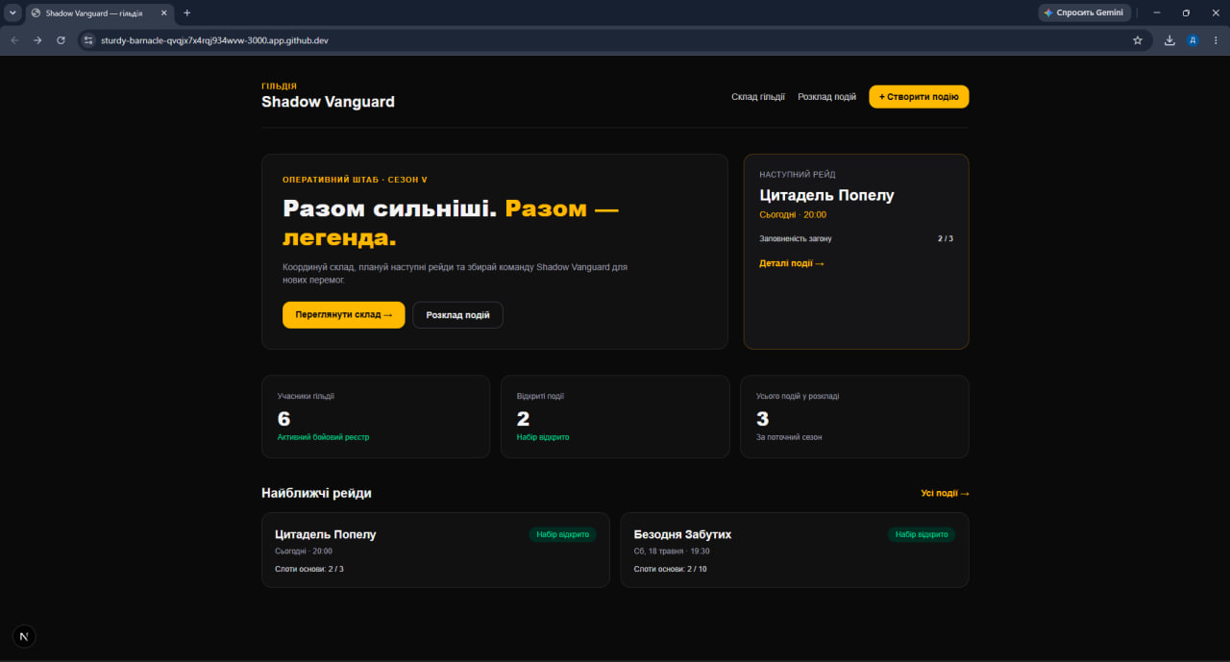
С2 | Головна · / | порожньо | 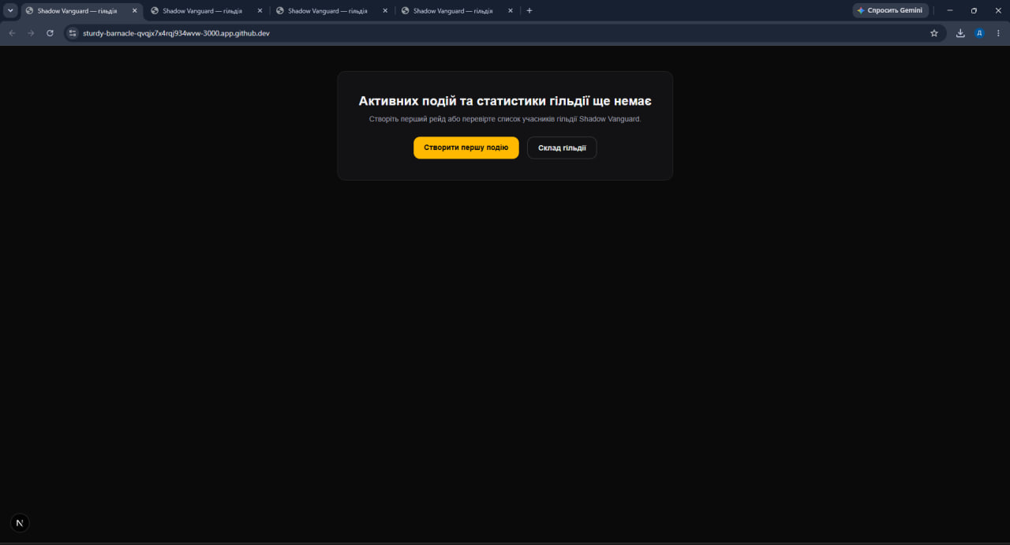
С3 | Головна · / | завантаження | 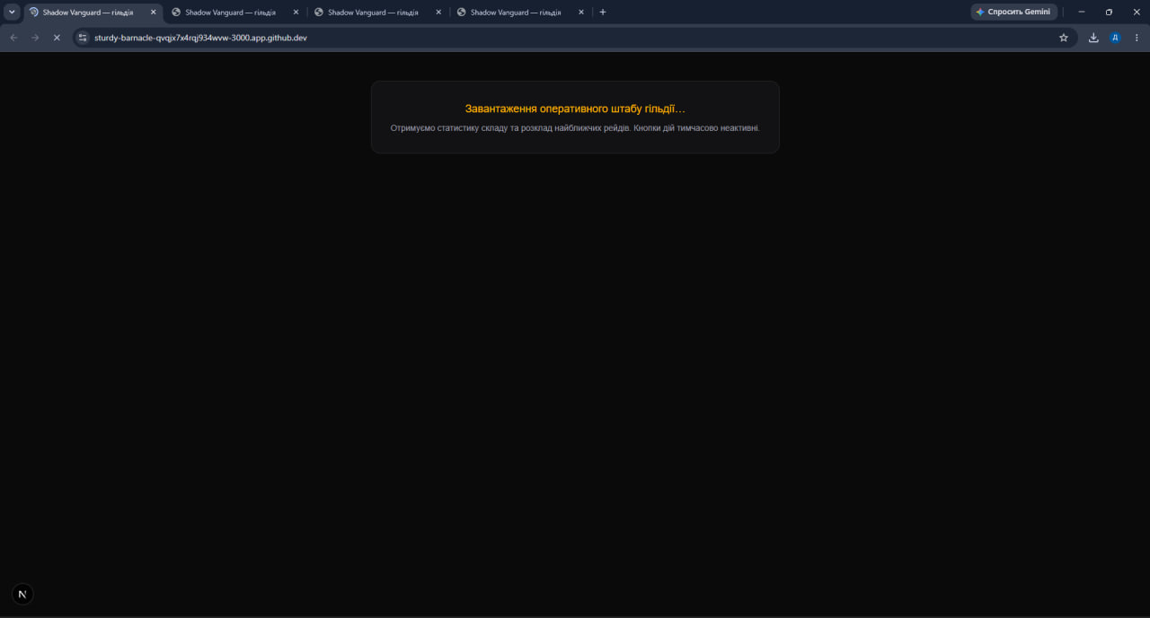
С4 | Головна · / | помилка | 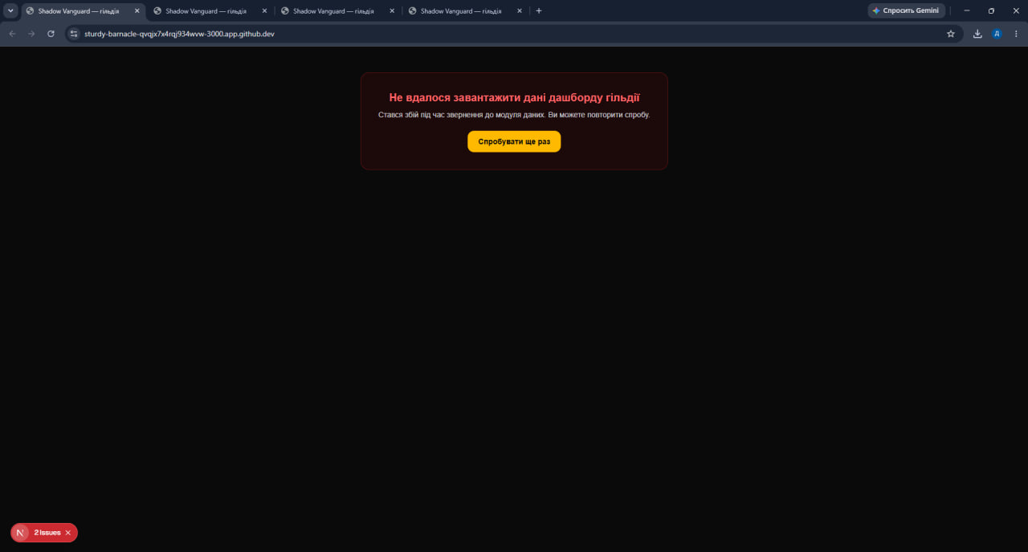
С5 | Склад гільдії · /members | дані | 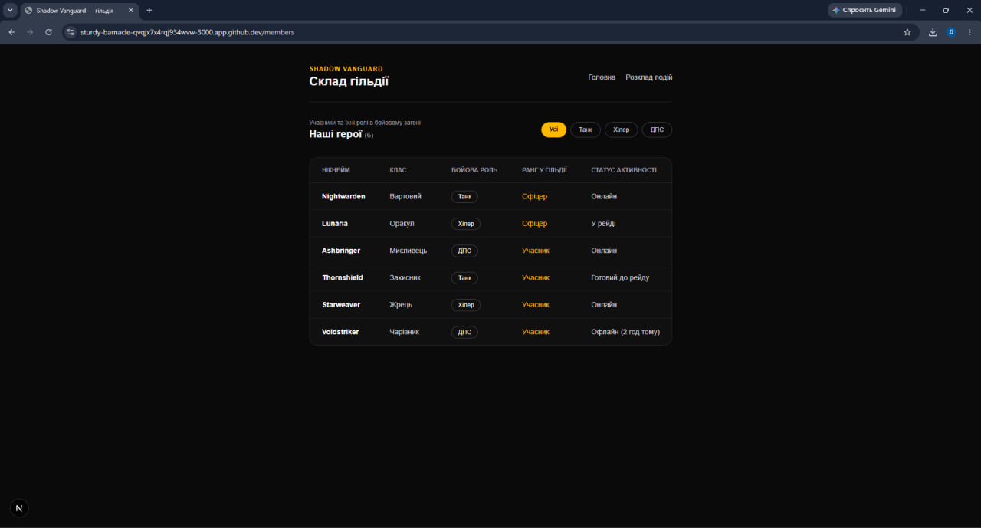
С6 | Склад гільдії · /members | порожньо | 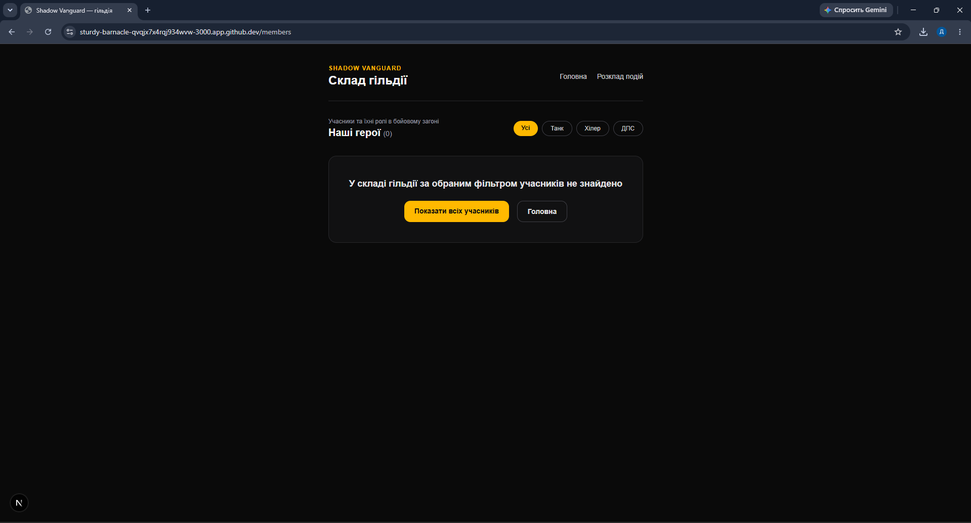
С7 | Склад гільдії · /members | завантаження | 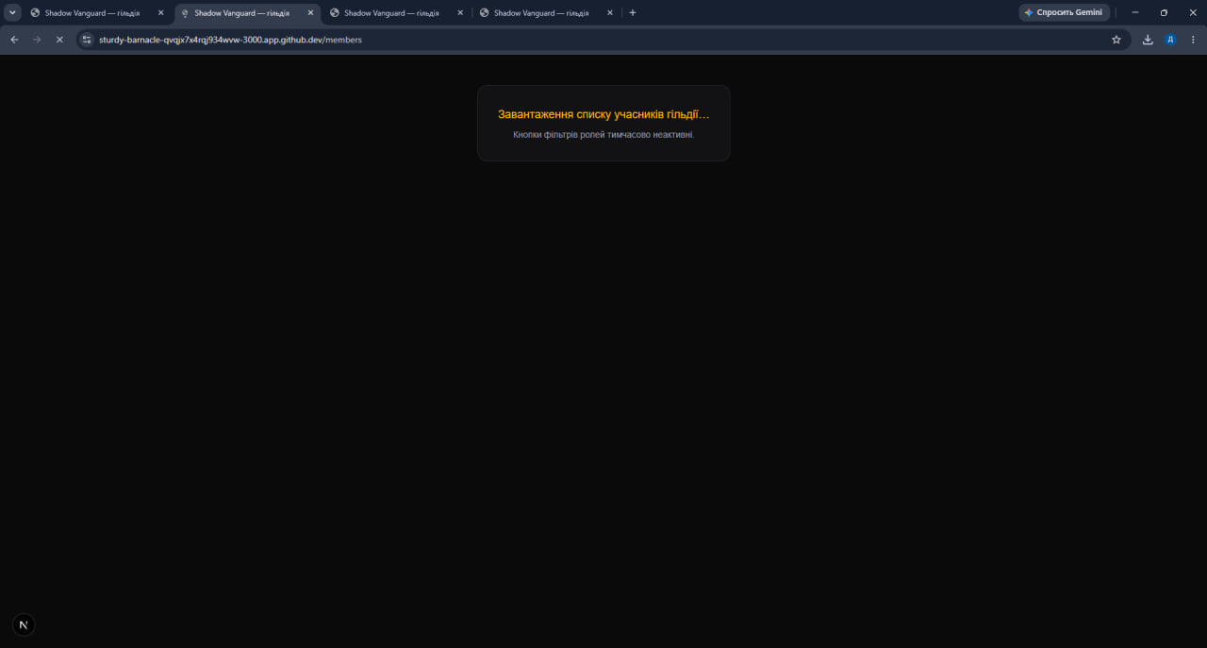
С8 | Склад гільдії · /members | помилка | 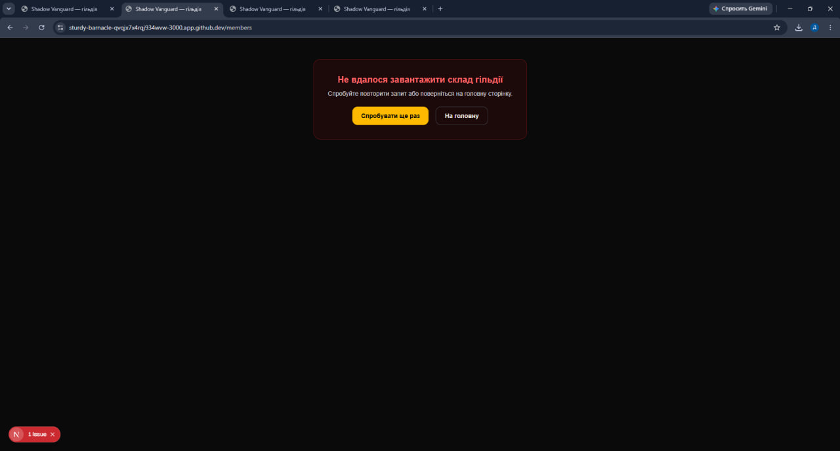
С9 | Розклад подій · /events | дані | 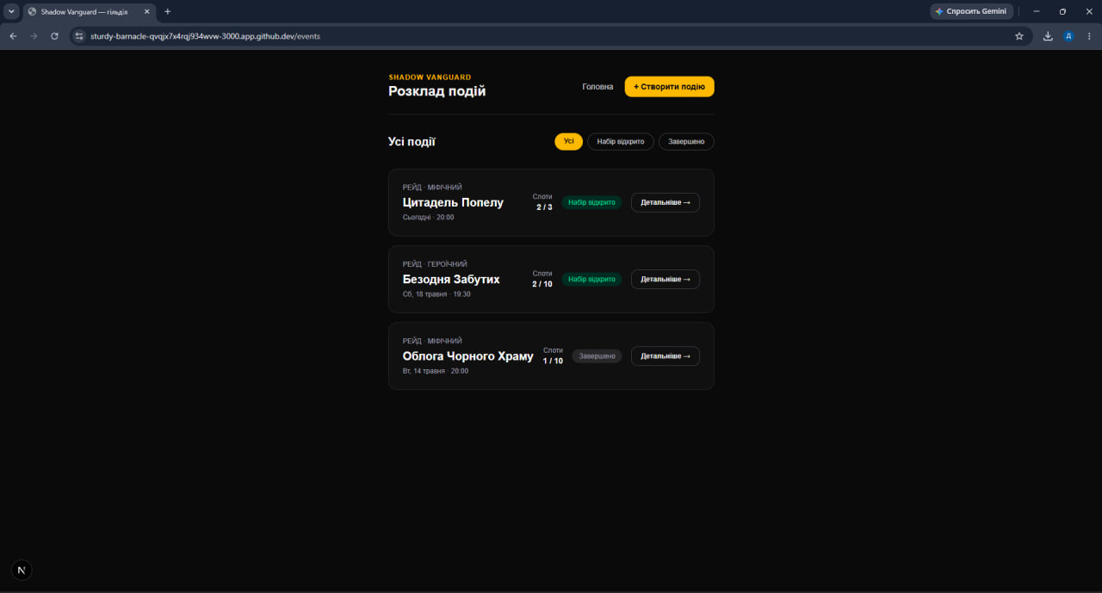
С10 | Розклад подій · /events | порожньо | 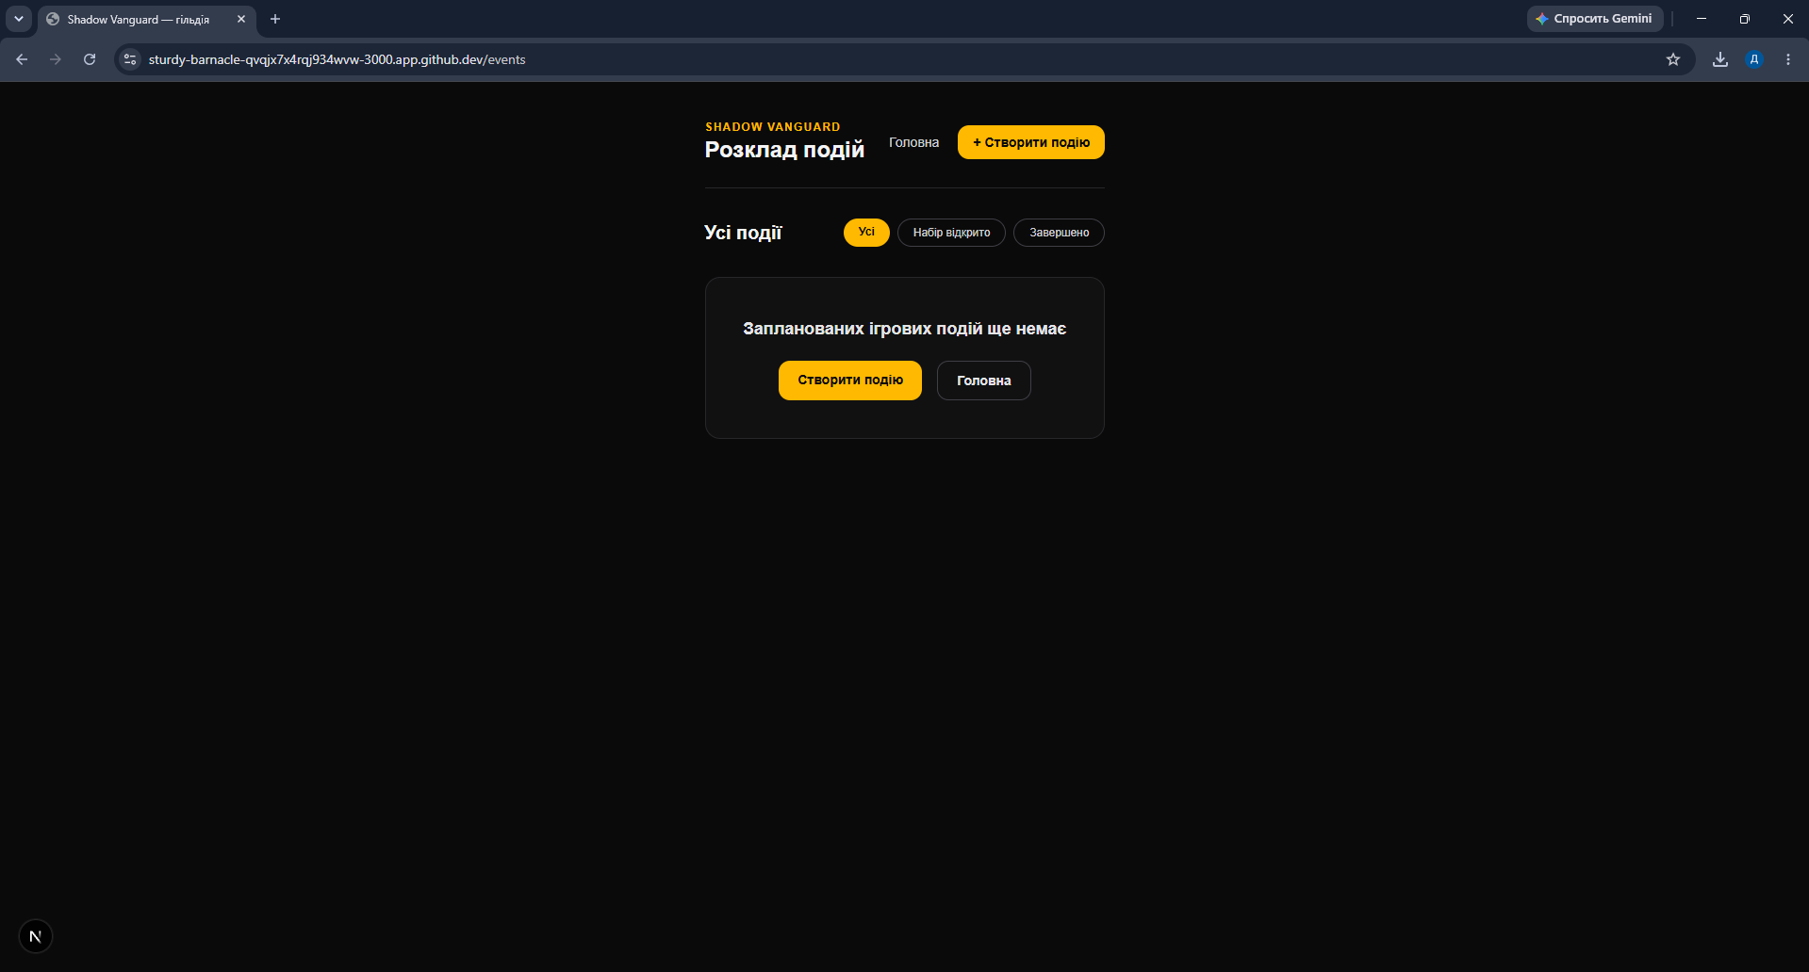
С11 | Розклад подій · /events | завантаження | 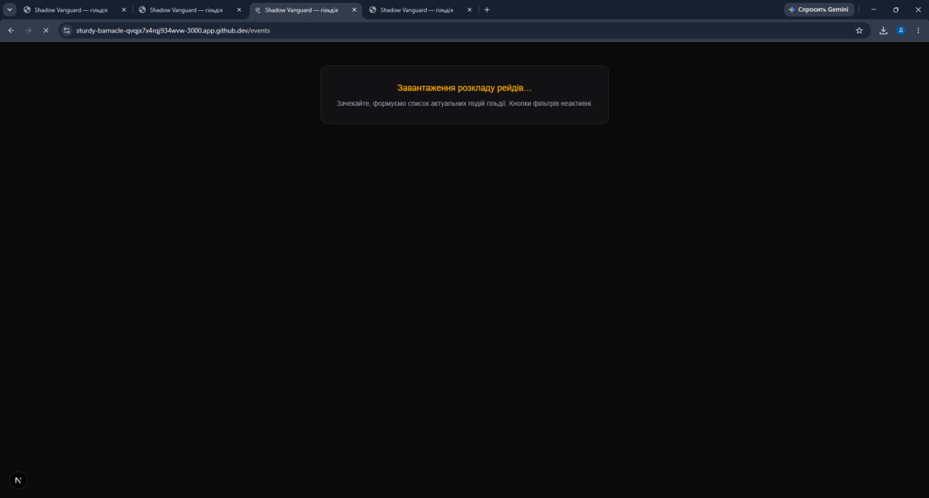
С12 | Розклад подій · /events | помилка | 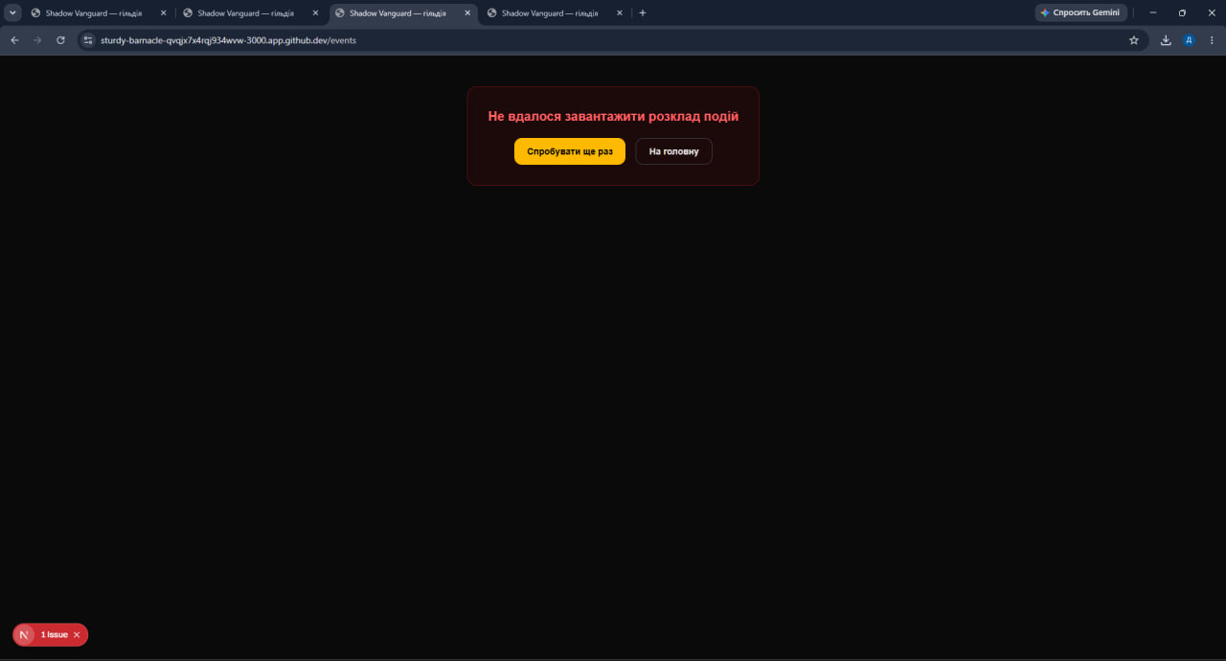
C13 | Сторінка події · /events/[id] | дані | 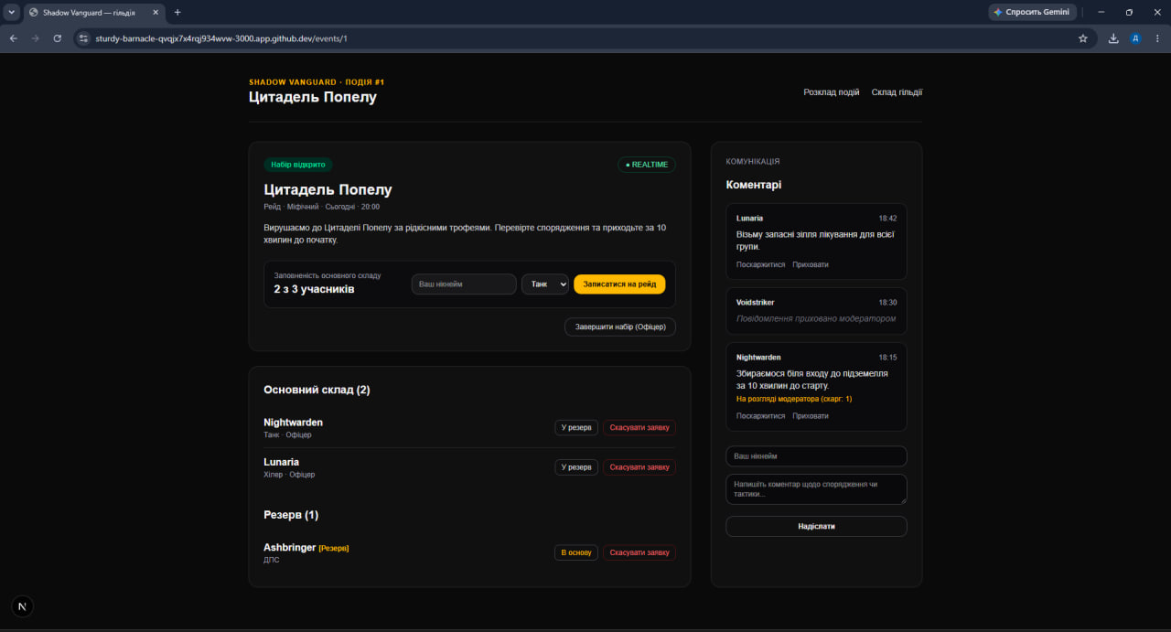
C14 | Сторінка події · /events/[id] | порожньо | 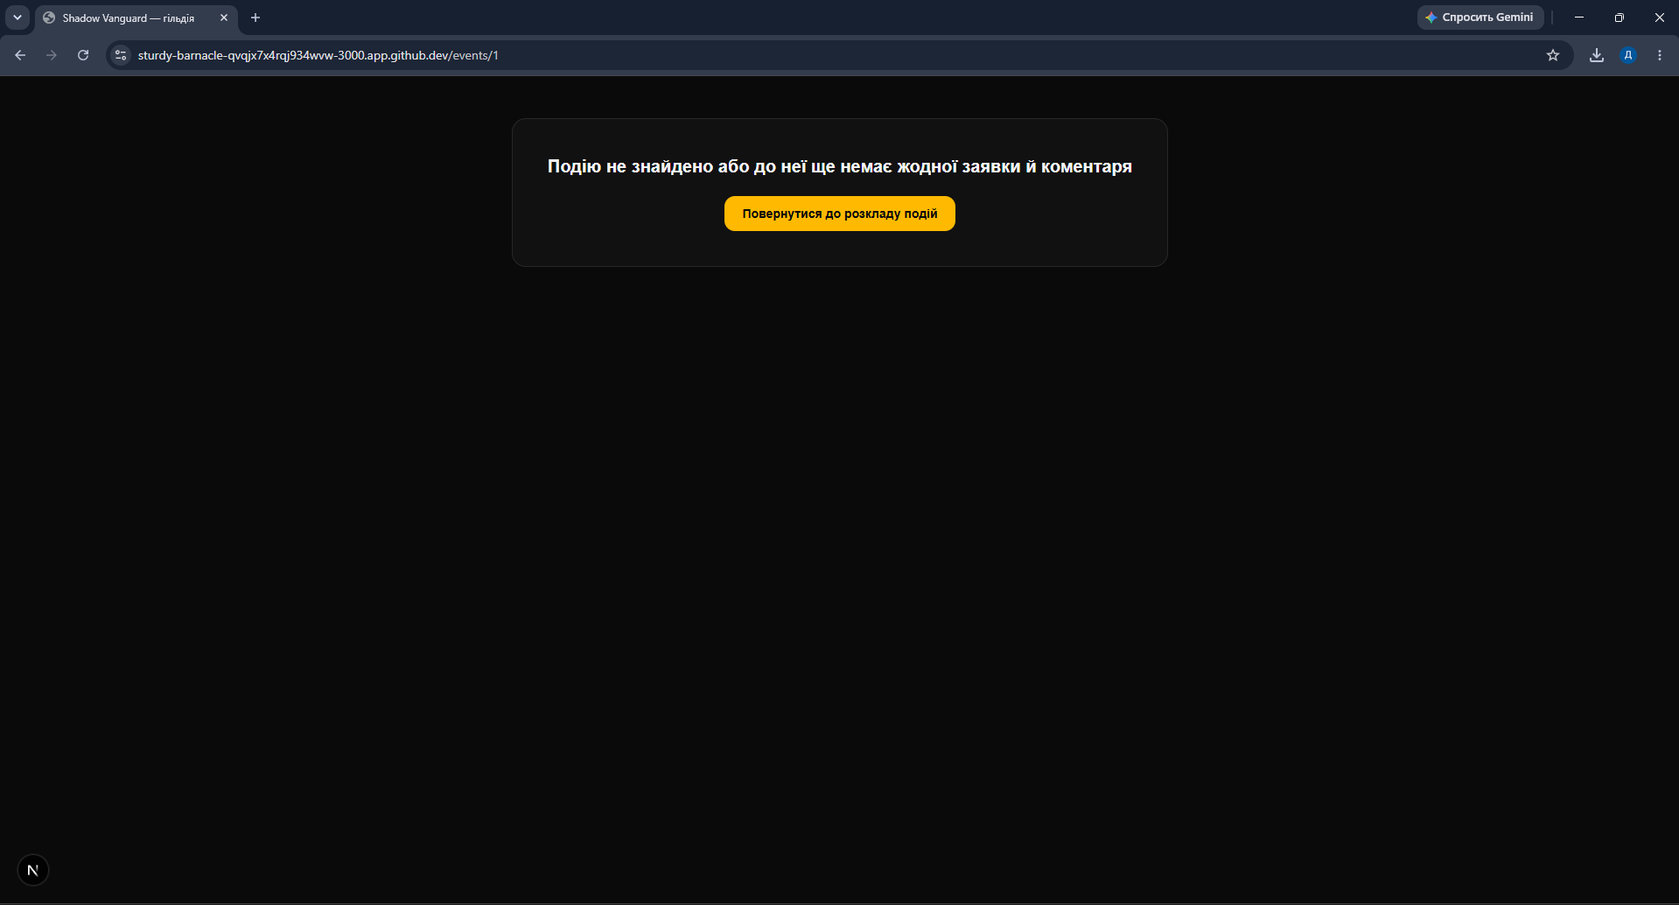
C15 | Сторінка події · /events/[id] | завантаження | 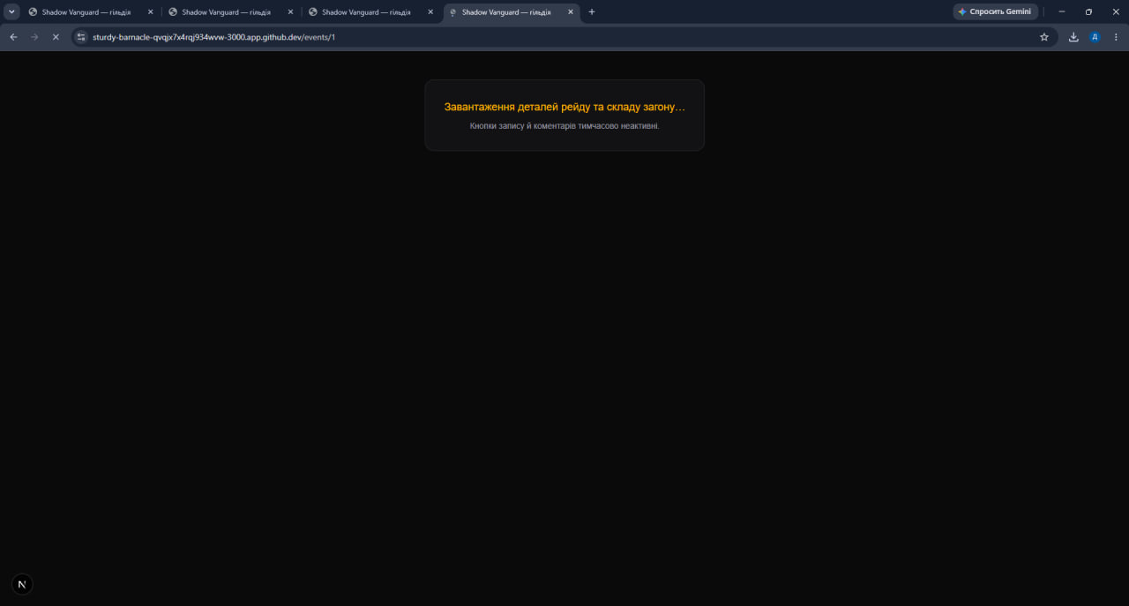
C16 | Сторінка події · /events/[id] | помилка | 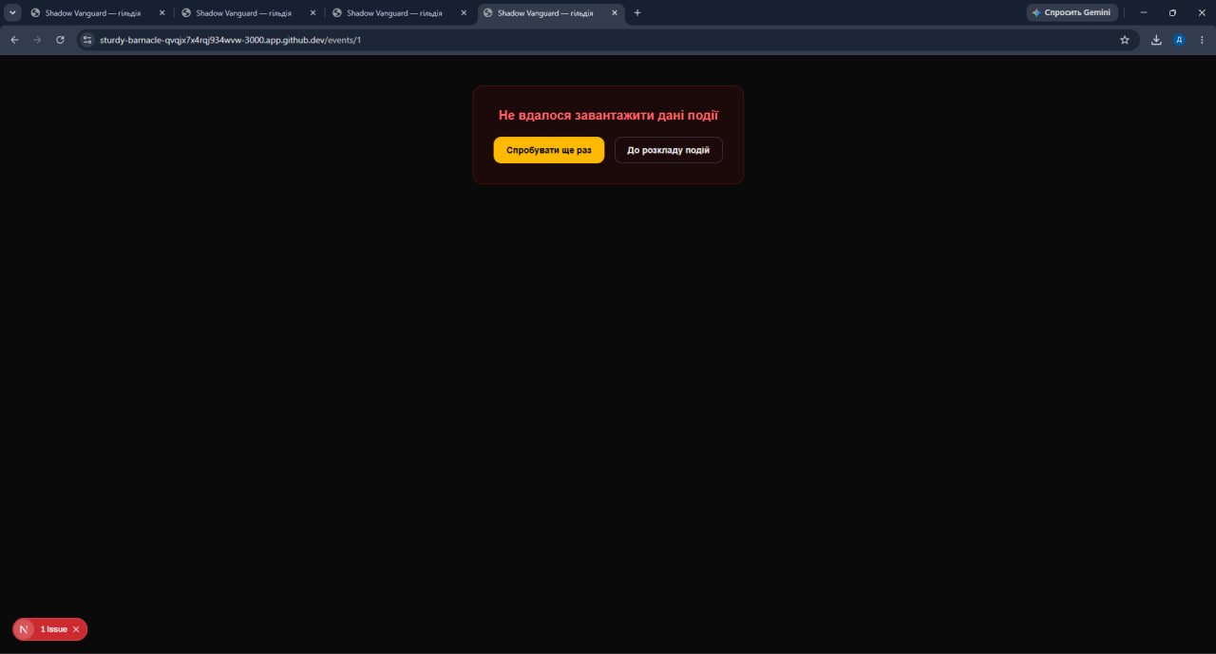
C17 | Нова подія · /events/new | дані (форма) | 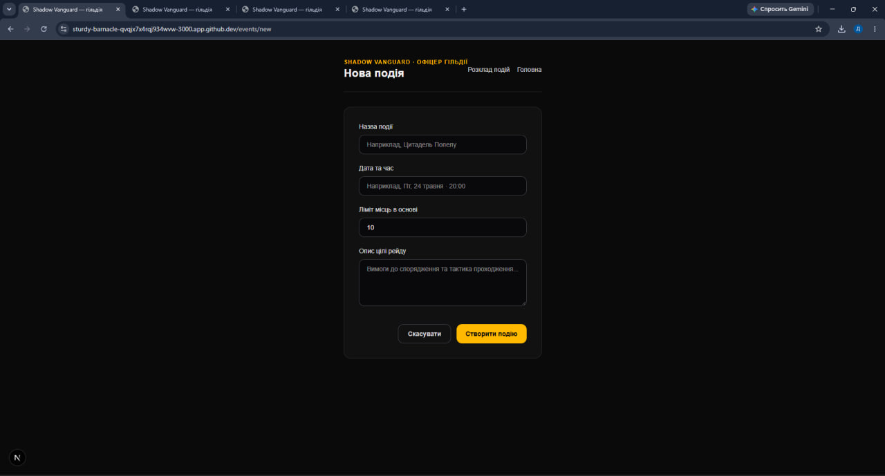

Чек-лист самоперевірки
✓ | Перевірка
✓ | 1. Усі поля титульної частини заповнено; посилання на репозиторій і …vercel.app відкриваються в анонімному вікні.
✓ | 3.0. Є початок, межа, кінець; перерви окремо; тривалість порахована.
✓ | 3.1–3.18. У кожному підрозділі заповнено «Не вдалося завершити» (або «—»).
✓ | Кожен хеш у 3.7, 3.8, 3.10, 3.18 і 7.2 знаходиться на сторінці комітів репозиторію.
✓ | Порядок комітів: карта екранів → псевдонім @ → заглушки → тести (червоні) → екрани → ізоляція й зелені тести → копія діалогу → звіт.
✓ | 4. Тексти заготовок 1 і 2 дослівно збігаються з методичними вказівками; «моя версія» довша за заготовку; рядки без заготовки містять ваш запит.
✓ | 5.2. Кожен екран моделі має рішення; кожне «прибрати» — причину.
✓ | 5.3. Кожна функція Ф1…Ф8 зі spec.md є в колонці «Функції»; у «Куди веде» лише екрани з першої колонки; є екран функції на складній складовій.
✓ | 5.4. Для кожного екрана з «так» у 5.3 — 4 рядки; жоден стан «помилка» не звучить як «показати помилку».
✓ | 5.5. Кожен екран із даними є в останній колонці.
✓ | docs/screens.md на GitHub містить карту й стани, що збігаються з 5.3 і 5.4.
✓ | 6.1. Номери без пропусків; три довільні номери знаходяться в docs/dialog.md пошуком Ctrl+F.
✓ | 6.2. «Усього, разом» = номер останнього звернення; частка уточнень порахована за формулою.
✓ | 6.3. Три епізоди з номерами, які є в 6.1.
✓ | Звернень до Copilot за роботу не більше 13 (3.15).
✓ | 7.1. 3–5 тестів; кожен має «так» у колонці «Червоний»; у docs/pr3-tests-red.txt біля кожного — ×.
✓ | 7.2. Коміт «тест» старший за коміт «реалізація»; у коміті «тест» немає змін у lib/data/ і app/.
✓ | docs/pr3-tests-green.txt не містить failed, або кожен червоний тест описано в 7.3.
✓ | tests/smoke.test.ts не змінено.
✓ | У репозиторії: grep -rn "mock-mode" app нічого не знаходить; у lib/data/mock-mode.ts стоїть MOCK_MODE: MockMode = "data".
✓ | package.json не змінено в цій роботі (сторінка комітів → жоден коміт ПР 3 не містить package.json).
✓ | 8.1–8.3. У кожному пункті є число з ваших таблиць; у 8.4 — 3–5 речень.
✓ | Додаток Б. Скриншотів стільки, скільки вимагає 3.16; ключів на них не видно.
✓ | У docs/ на GitHub: screens.md, pr3-tests-red.txt, pr3-tests-green.txt, dialog.md (копія ПР 3), звіт.
✓ | У репозиторії немає .env.local; пошук eyJ і sb_secret у docs/dialog.md нічого не знаходить.
✓ | Рядки з позначкою «ЗРАЗОК» видалено.
✓ | Тег pr3-final є на сторінці …/ai-project/tags і створений після завантаження звіту.

